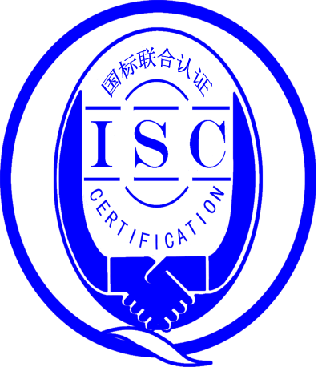

**测量管理体系**

**（****GB/T19022-2003/ISO10012:2003）**

**监督审核报告**

认 证 企 业：安徽安塑管业有限公司

编 号： 0094-2019-2021

审核类型： 年度监督审核

编号：0094-2019-2021

**监督审核报告**

**一、基本情况**

|  |  |  |  |
| --- | --- | --- | --- |
| 企业名称 | 安徽安塑管业有限公司 | 企业联系人 | 沈国兵 |
| 认证证书编号 | ISC-2019-0483 | 证书有效期 | 2024-09-02 |
| 监督审核次数 | 第二次 | 本次监督时间 | 2021年09月15日-16日上午 |
| 监督审核员  姓名及确认号 | 吴素平 ISC[S]0026  王晓巍 ISC[S]0342 | 监督审核涉及的区域或部门 | 技检部、总经办  采购部、销售部  生产部 |

**二、监督审核内容**：

1.一年内违反法律法规或重大事故的情况：

一年内，公司日常运行中生产、经营、安全、销售及行政管理方面，未出现违反法律、法规问题或重大事故发生。

2.内部审核和管理评审的情况：

2.1内部审核情况：企业每年进行一次内审，于2021年05月10日，组织了测量管理体系内部审核，对体系涉及的所有部门进行了全要素的审核，发现了一个观察项项，在规定时间内采取了纠正措施，验证有效，已关闭。

2.2管理评审情况：企业于2021年06月08日开展了测量管理体系进行管理评审，会议由企业董莉总经理主持，根据管理评审内容的要求，管代沈国兵及各部门汇报了相应的评审输入工作完成情况，总经理作了评审总结报告，评审结论肯定了建立的测量管理体系的充分性、有效性和适宜性，目前不需修改，并形成了管理评审报告，满足要求。

3.为持续改进而策划的活动的进展企业对识别的关键测量过程进行了持续的控制，在去年审核以来的一年内未增重要、关键测量过程，抽查了已识别的23个测量过程中的关键测量过程（管材壁厚检测过程）：

a)计量要求的导出和验证：查 管材壁厚检测过程，计量要求导出方法正确，验证满足测量过程要求。详见附件《计量要求导出及验证记录表》

b)测量不确定评定：查 管材壁厚检测过程，测量不确定度评定正确。详见附件《测量不确定度评定》

c)有效性确认：查管材壁厚检测过程，采用标准核查件比对法进行有效性确认，满足要求。详见附件《测量过程有效性确认记录》

d)测量过程的控制：查管材壁厚检测过程，编制了控制规范，对测量人员、测量设备、测量环境进行控制，满足要求。详见附件《测量过程控制检查表》

e)测量过程的监视：查管材壁厚检测过程，采用统计技术进行控制和监视测量过程。详见《测量过程监视记录及控制图》

f)测量设备的溯源：企业未建立最高标准，企业测量设备全部送江苏世通仪器检测服务有限公司及深圳市计量质量检测研究院检定校准。抽查8台测量设备检定校准证书，溯源性满足要求。详见《测量设备溯源检查表》

4.能源管理情况：

企业主要耗能为水和电，年总能耗为909.75吨标煤，不是重点耗能企业，能源计量管理满足GB17167-2006标准要求。

5.对认证审核时提出的不符合项的纠正措施情况有表述：

去年对企业的年审中发现的一个次要不符合项：

1）、检查质检部现场使用的测量设备编号（AS-CL-09），规格型号(0-150)mm的游标卡尺未对其进行计量确认标识管理，不符合认证审核准则条款号：GB/T19022-2003 6.2.4标识的要求。

企业采取的纠正措施：提供了整改照片，整改日期为2020年09月02日，计量标识为“计量确认合格标识”，确认日期为：2019年12月24日，有效期至2020年12月23日，同时在现场检查了编号（AS-CL-09），规格型号(0-150)mm的游标卡尺在有效期内的计量确认合格标识”，确认日期为：2020年12月19日，有效期至2021年12月18日，同时查看了此测量设备的校准证书，相关信息和标识一致，满足要求。

上年审核确定的一个次要不符合项，经审核组本次现场审核及确认，通过对纠正措施工作的实施、完成情况跟踪及有效性进行现场查验，确认采取措施有效，以上不符合项已整改完成，同意关闭。

1. 对投诉的处理情况：

公司目前尚未接到客户在产品质量、物料交接、能源、安全、现场管理等方面的投诉和纠纷。

1. 测量管理体系在实现获证客户目标方面的有效性及持续的运作控制情况：

查ASGY/CLSC-2021《测量管理手册》规定了公司的测量管理体系管理方针及质量目标五项一致，有具体指标可测量，查2021年上半年公司的质量目标由技质部统计考核，均达标。

1. 对企业组织任何变更的审核：

一年来企业的组织机构及资质的变更情况：由于人员变动，管理者代表由原来的张玉宝变更为沈国兵，变更日期为2021.04月06日；同时体系的手册和程序文件的版本也进行了变更由原来的A/0版变更为：A/1；手册编号为ASGY/CLSC-2021,质检部更名为技质部。

1. 标志的使用和（或）任何其他对认证资格引用的情况：

企业测量管理体系认证证书主要用于企业形象广告宣传、内部管理提升、开发市场及顾客要求等，企业对标志的使用，符合相关标准和规定。

10. 本次审核未发现不符合情况。

**三、监督审核结论意见**(含需要说明的事项):

通过2021年09月15日-16日上午，对安徽安塑管业有限公司监督审核，验证了公司在去年

年审以来的一年内，测量管理体系运作情况，公司领导重视体系运行和管理，体系文件得到有效实

施，企业管理规范，无新增关键重要测量过程，检查了已识别的关键重要测量过程：管材壁厚检测

过程，测量过程受控、监视方法正确有效，重要测量人员能力受控，测量设备、测量环境、测量软

件、测量记录及外部供方管理等各项工作。综上所述，审核组认为安徽安塑管业有限公司测量管理

体系，符合GB/T 19022-2003标准要求，对体系运行具有持续的有效性、符合性予以肯定。建议报

请北京国标联合认证有限公司批准通过监督审核。

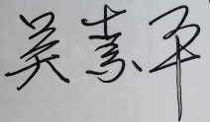

审核组组长（签字）： 日 期：2021.09.16

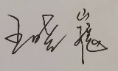

审核组成员(签字)： 日 期：2021.09.16

北京国标联合认证有限公司(盖章) 日 期：